Обслуживание оборудования по ремонту обуви
Группа № 284

3.Тема урока: Требования безопасности труда при работе на оборудовании при ремонте обуви.

Прочитать текст

Общие требования охраны труда
1. Инструкция по охране труда для обувщика по ремонту обуви (далее - Инструкция) устанавливает требования по охране труда для работников организаций бытового обслуживания, выполняющих ремонт обуви (далее - работники).
2. К выполнению работ по ремонту обуви допускаются лица не моложе 18 лет, имеющие соответствующую профессиональную подготовку, прошедшие медицинский осмотр, инструктаж, стажировку и проверку знаний по вопросам охраны труда и пожарной безопасности, с группой по электробезопасности .
3. Работник обязан:
3.1. соблюдать правила внутреннего трудового распорядка;
3.2. выполнять только ту работу, которая ему поручена, безопасные способы выполнения которой известны. При необходимости следует обратиться к непосредственному руководителю работ за разъяснением;
3.3. соблюдать технологию производства работ, применять способы, обеспечивающие безопасность труда;
3.4. выполнять требования по охране труда и пожарной безопасности, знать сигналы оповещения при пожаре, порядок действия при пожаре, места расположения средств пожаротушения и уметь ими пользоваться;
3.5. извещать своего непосредственного руководителя о любой ситуации, угрожающей жизни и здоровью людей, каждом несчастном случае, произошедшем на производстве, об ухудшении состояния своего здоровья, в том числе о проявлении признаков острого заболевания, замеченных неисправностях оборудования, инструмента и средств защиты или об их отсутствии и до устранения недостатков к работе не приступать;
3.6. соблюдать правила личной гигиены, правильно применять специальную одежду, специальную обувь и другие средства индивидуальной защиты (далее - СИЗ) в соответствии с условиями и характером выполняемой работы;
3.7. знать приемы оказания первой помощи потерпевшим при несчастных случаях на производстве.
4. Работнику не разрешается:
4.1. находиться в состоянии алкогольного опьянения либо в состоянии, вызванном употреблением наркотических средств, психотропных или токсических веществ, распивать спиртные напитки, употреблять наркотические средства, психотропные или токсические вещества на рабочем месте или в рабочее время, курить в неустановленных местах;
4.2. выполнять работу без применения полагающихся СИЗ.
5. На работников в процессе труда могут воздействовать следующие опасные и (или) вредные производственные факторы:
- химические опасные и вредные вещества;
- повышенное значение напряжения в электрической цепи;
- подвижные части производственного оборудования;
- повышенный уровень шума на рабочем месте.
6. Работникам кроме СИЗ, предусмотренных типовыми отраслевыми нормами бесплатной выдачи работникам СИЗ, при необходимости могут дополнительно бесплатно выдаваться: очки защитные, респиратор, наушники или вкладыши противошумные.
7. Работник, не выполняющий требования настоящей Инструкции, привлекается к ответственности в соответствии с законодательством Республики Беларусь.
Требования охраны труда перед началом работы
8. Перед началом работы работник должен:
8.1. проверить исправность СИЗ, отсутствие внешних повреждений перед их использованием. Пользоваться СИЗ, не прошедшими в установленный срок проверку (испытание), не допускается;
8.2. надеть специальную одежду, надеть обувь, застегнуть пуговицы. Специальная одежда должна быть сухой;
8.3. проверить внешним осмотром соответствие рабочего места требованиям безопасности, при необходимости привести его в порядок (убрать посторонние предметы, освободить подходы к оборудованию);
8.4. проверить достаточность освещенности рабочего места, подходов к нему и отсутствие слепящего эффекта;
8.5. проверить эффективность работы приточно-вытяжной вентиляции путем кратковременного включения;
8.6. подготовить необходимые для работы материалы, приспособления и инструменты;
8.7. проверить наличие и исправность всех контрольно-измерительных приборов на оборудовании, а также наличие на них клейма или пломбы об очередной поверке;
8.8. проверить наличие и целостность устройств заземления, исправность ограждающих и блокирующих устройств;
8.9. на машинах и оборудовании (вальцы, каландры, автоклавы, вулканизационные прессы с электро- или ручным приводом, с комплектом пресс-форм) для ремонта резиновой обуви проверить исправность местного вытяжного устройства (или укрытия с вытяжным устройством) для удаления газов, пыли и других вредных выделений.
Требования охраны труда во время работы
9. При выполнении работы работник обязан:
9.1. пользоваться только теми инструментом, оборудованием, работе с которыми он обучен;
9.2. содержать рабочее место в чистоте, своевременно удалять с пола рассыпанные отходы;
9.3. не загромождать рабочее место, проходы.
10. Перед началом работы на вырубочном прессе (далее - пресс) необходимо:
10.1. проверить исправность системы защиты рук работника;
10.2. проверить исправность световой сигнализации;
10.3. проверить пресс на холостом ходу путем кратковременного включения.
11. Во избежание травмирования работником рук при подаче деталей вручную на машинах для обработки деталей низа и верха обуви не разрешается снимать ограждающие предохранительные приспособления.
12. При работе на многофункциональных машинах типа "Гардо" необходимо:
12.1. выполнять требования эксплуатационной документации на данные машины;
12.2. замену абразивной ленты, конусной насадки для обработки каблуков, пемзокруга, фрезы, полировочных щеток, огнестойких фильтров производить только при отключенной машине.
13. Запасы клея и растворителя и других химикатов следует хранить в закрытом помещении, оборудованном вытяжной вентиляцией, в специальной таре.
14. При выполнении операций, связанных с образованием пыли (фрезерование, шершевание, взъерошивание, уплотнение и другие), следует пользоваться местной вытяжной вентиляцией. Рециркуляция воздуха не допускается.
15. При выполнении ручных операций необходимо:
15.1. применять клей, терморасплавы и другие полимерные материалы в помещениях с незначительными избытками явного тепла и под местными вытяжными устройствами;
15.2. ретуширование, аппретирование и окраску обуви производить в специальных камерах с эффективной вытяжкой;
15.3. при работе клещами, крючками, ножом, молотком и другими ручными инструментами быть внимательным и следить за тем, чтобы пальцы рук не попадали в зону действия инструментов.
16. Не допускается:
16.1. хранение на рабочем месте запаса клеевых материалов более чем на одну смену. Емкости для хранения должны быть герметично закрытыми;
16.2. разбавление загустевшего клея растворителями на рабочих местах;
16.3. применение растворителей для обтирания рук и для чистки рабочего места и специальной одежды;
16.4. сушка деталей обуви после нанесения клеев и латексов методом обдувки горячим воздухом;
16.5. применение открытого огня, курение и выполнение искрообразующих работ у рабочих мест, где применяют органические растворители, клеи, краски и лаки на основе органических растворителей, а также нагревание этих материалов на электроплитах, особенно с открытой спиралью.
Требования охраны труда по окончании работы
17. По окончании работы работник обязан:
17.1. отключить машины, оборудование от всех источников питания (электроэнергии, воды и сжатого воздуха);
17.2. убрать инструмент и другие приспособления, неиспользованные материалы, клей и другие химикаты, применяемые в работе, в специально отведенное для хранения место;
17.3. привести в порядок рабочее место;
17.4. очистить специальную одежду и другие СИЗ и убрать их в отведенные для хранения места;
17.5. покидая помещение, выключить освещение;
17.6. сообщить своему непосредственному руководителю обо всех неполадках, возникших во время работы, и принятых мерах по их устранению.
18. По завершении работ следует вымыть лицо и руки теплой водой с мылом или аналогичными по действию смывающими средствами (не допускается применять для мытья не предназначенные для этого вещества), при возможности принять душ.
Требования охраны труда в аварийных ситуациях
19. Работник должен прекратить работу:
19.1. при выходе из строя оборудования, оснастки или поломке инструмента;
19.2. при появлении постороннего шума, запаха гари, отключении электроэнергии;
19.3. при аварии или самопроизвольной остановке оборудования (необходимо остановить привод);
19.4. при выходе из строя предусмотренных контрольно-измерительных приборов и средств автоматики, предохранительных блокировочных устройств;
19.5. при внезапном появлении на корпусе оборудования ощутимого электрического тока.
20. В случаях возникновения пожара или загорания необходимо:
20.1. прекратить работу;
20.2. обесточить оборудование в зоне пожара или загорания;
20.3. приступить к тушению очага пожара на участке средствами пожаротушения и одновременно сообщить (в том числе через кого-либо) руководителю. При невозможности устранения очага пожара необходимо сообщить о нем по телефону 101,указав адрес объекта, место пожара, свою фамилию, сообщить о наличии в здании людей;
20.4. при угрозе здоровью и (или) жизни немедленно покинуть место пожара по путям эвакуации;
20.5. по прибытии подразделений по чрезвычайным ситуациям сообщить им необходимые сведения об очаге пожара и мерах, принятых по его ликвидации;
20.6. на период тушения пожара обеспечить охрану с целью исключения хищения материальных ценностей.
21. При несчастных случаях на производстве необходимо:
21.1. быстро принять меры по предотвращению воздействия травмирующих факторов на потерпевшего, оказанию потерпевшему первой помощи, вызову на место происшествия медицинских работников или доставке потерпевшего в организацию здравоохранения;
21.2. обеспечить до начала расследования сохранность обстановки на месте происшествия, если не существует угрозы жизни и здоровью окружающих;
21.3. сообщить о происшествии своему непосредственному руководителю.

4.Тема урока: Режущий инструмент. Виды и назначение режущего инструмента, правила использования ухода и хранения. Режущий инструмент. Ножницы.

Прочитать текст , выучить правила пользования, составить конспект.

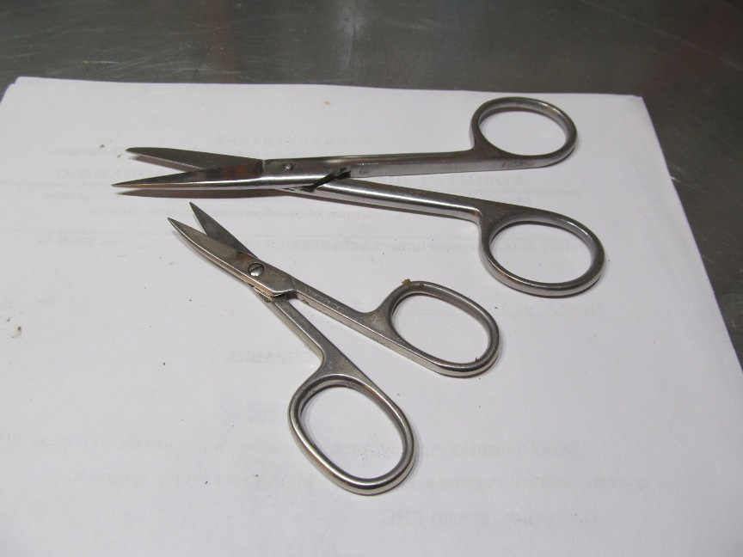
1.Ножницы служат для:
- обрезания ниток
- выкраивания заплат
- вырезания стелек
- обрезания язычков
- выкраивания подпяточников
- выкраивания декоративных деталей.
- А вот этими ножницами можно резать бумагу, но и кожу тоже ими удобно подрезать, особенно во время затяжки образуются излишки кожи, которые удобно подрезать маленькими ножницами.

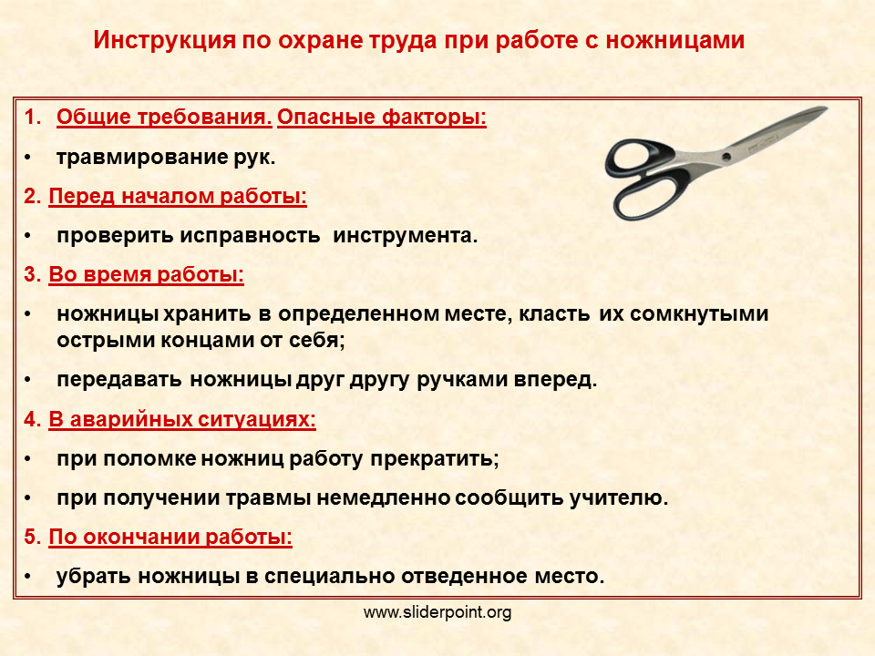

Техника безопасности при работе с ножницами
1. Храните ножницы в указанном месте в определённом положении.
2. При работе внимательно следите за направлением резания.
3. Не работайте с тупыми ножницами и с ослабленным шарнирным креплением.
4. Не держите ножницы лезвием вверх.
5. Не оставляйте ножницы с открытыми лезвиями.
6. Не режьте ножницами на ходу.
7. Не подходите к товарищу во время работы.
8. Передавайте закрытые ножницы кольцами вперёд.
9. Во время работы удерживайте материал левой рукой так, чтобы пальцы были в стороне от лезвия.

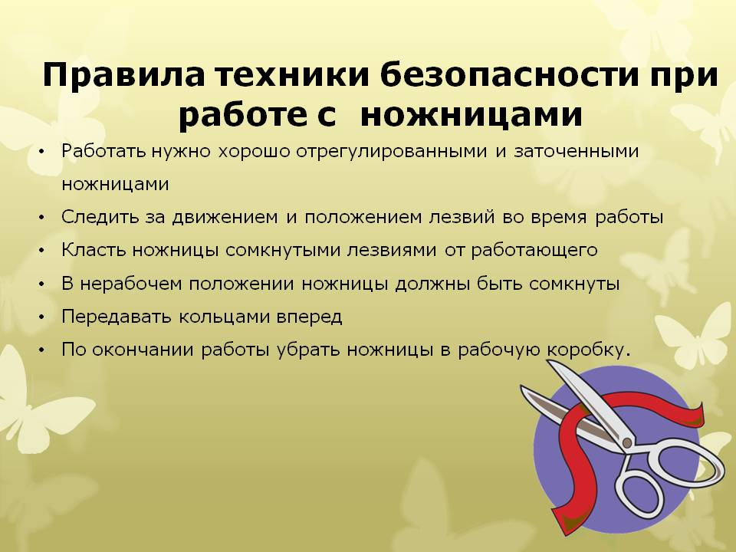
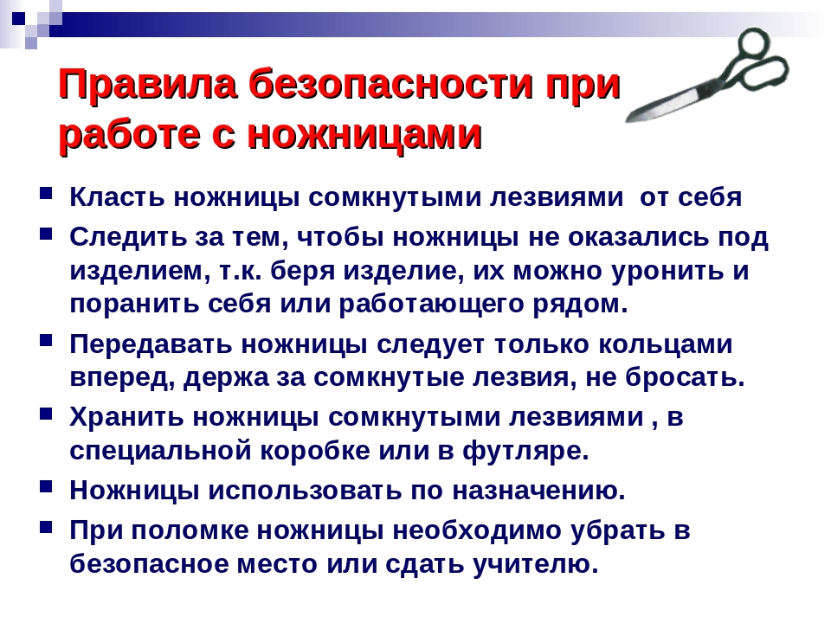

5-6.Тема урока: Ножи обувные, назначение и правила использования

Прочитать текст, зарисовать, составить конспект

При производстве ремонта обуви используется специальный инструмент.

Ножи для ремонта обуви
Ножи применяются для раскроя и обработки материалов, деталей и ремонтируемой обуви. Различают ножи для резания деталей низа и верха обуви.
Закройный нож (рис. 14а) предназначен для выкраивания деталей верха и подкладки. Представляет из себя стальное полотно длиной 150—180 мм, шириной 8—12 мм. Режущим лезвием служит конец ножа, срезанный под углом 12—15°.
Клинок ножа должен быть закален с отпуском на 2/3 длины, отполирован на половину длины и заточен в рабочей части.
Нож, заложенный между двумя штифтами при расстоянии между ними 75мм и изогнутый до величины прогиба 16—20мм, не должен обнаруживать остаточный прогиб, а также изломы или трещины.
Неработающую часть ножа — ручку — обтягивают кожей или вставляют в металлическую ручку.
Закройным ножом пользуются при выкройке и спускании заплат, деталей заготовки, спускания лицевого слоя верха обуви в месте постановки заплаты и других операций.
Сапожные ножи являются универсальным инструментом и используются для срезания с обуви изношенных деталей и их частей, вырезки деталей из нового материала и пригонки их к месту, отделки отремонтированной обуви и многих других операций.
Нож с клиновидным острием (рис. 146) представляет собой стальную полосу длиной 210—225мм, шириной 20—25мм, толщиной 1,5—2 мм. Клиновидное острие образуется косым срезом на его конце и имеет длину 45—80мм.

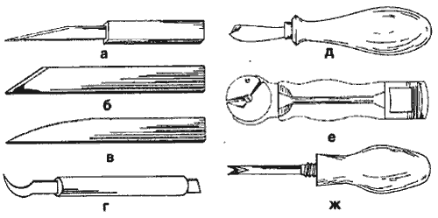
Ножи для ремонта обуви:
а — закройный;
б — сапожный нож с клиновидным острием;
в — сапожный нож с криволинейным острием;
г — ляписный;
д — нож для спускания ранта;
е — урезной;
ж — прошвенный

Длина ножа с криволинейным острием 210мм, длина криволинейной режущей части65—80 мм, толщина ножа 1,2—2мм.
Нерабочая часть сапожного ножа для удобства в работе обтягивается кожей.
Ножи специальные используются для выполнения узкого круга операций.
Нож ляписный используется для выборки вогнутых мест при обработке деревянных каблуков. Для этой же цели пользуются полукруглой стамеской.
Ножи для спускания ранта предназначены для спускания края лицевой стороны ранта, обводки, кранца, прикрепленных к обуви.
На рисунке 14д изображен нож, используемый при выполнении отделочных операций ручным способом. Он представляет из себя стальное полотно фигурной формы и имеет ширину 8—10 мм, толщину 1,5мм. Лезвие затачивается уже полотна, этим создается защитный выступ для обуви.
Ножом урезным пользуются при механической отделке обуви. Для защиты верха обуви от порезов в нем предусмотрена предохранительная пластинка, закрепляемая винтом. Передвигая пластинку, можно регулировать глубину резания.
Нож прошвенный используется для срезания прошвы в голенищах сапог заподлицо (в уровень) с поверхностью голенищ.

Ножи. Применяются при раскрое и обработке обувного материала, либо полуфабриката из него. Ножи применяют при раскрое кож, при работе с верхом обуви и подкладкой, при раскрое и обработке деталей низа обуви, при обработке деревянных каблуков. Для изготовления ножей подходит сталь р9ф5.
При ручном раскрое верхней, либо подкладочной кожи применяется закройный нож – длина 225 мм, ширина 18 мм. Ручка закреплена на полотне винтом.
Сапожные ножи, имеющие клиновидное острие, длину 300 мм и ширину 25 мм применяют для раскраивая и обрабатывая детали низа обуви.
Сапожным ножом с криволинейным острием обрабатывают деревянные каблуки.
Режущая кромка каждого ножа должна быть всегда остро заточена.
Есть ножи со специальным предохранителем, которые защищают обувь от случайных порезов. Например, ножи для срезания края ранта применяют, когда нужно спустить край ранта, прикрепленный к обуви. Толщина его ножевого полотна 1,5 мм, ширина 8 - 10 мм. Заточка у полотна такова, что при работе с обувью образуется уступ, который предохраняет обувь от подрезов и царапин. Для полотна такого ножа подходит сталь р9ф5. Рабочая часть полотна подвергается термообработке.
Нож для подборки. Применяется при срезании по толщине, а также опуская кожаный рант, для обводки и кранца. Удобно использовать для работы стоя. У этого ножа есть передвижной упор – предохранительная пластина, укрепленная винтом. Можно менять положение пластинки регулируя глубину резания. Это очень удобно, когда нужно устранять порезы и царапины верха обуви.
Нож для срезания прошвы. Им срезается прошва заподлицо с поверхности голенищ. У ножа есть деревянная ручка, в которой закрепляется нерабочая часть ножа.

7.Тема урока: Правила техники безопасности при работе с режущим инструментом.

Прочитать конспект, выучит правила техники безопасности с режущим инструментом.

При работе режущими и колющими инструментами
1.Их режущие поверхности острые кромки должны быть направлены в сторону противоположную телу;
2.Пальцы рук, удерживающие обрабатываемый предмет, необходимо держать на достаточном удалении от режущих кромок;
3.Обрабатываемый предмет надежно закрепить в тисках или в каком-либо другом защитном приспособлении;
4.На рабочем месте режущие и колющие предметы должны располагаться на видном месте.
Техника безопасности при работе с ножницами
1. Храните ножницы в указанном месте в определённом положении.
2. При работе внимательно следите за направлением резания.
3. Не работайте с тупыми ножницами и с ослабленным шарнирным креплением.
4. Не держите ножницы лезвием вверх.
5. Не оставляйте ножницы с открытыми лезвиями.
6. Не режьте ножницами на ходу.
7. Не подходите к товарищу во время работы.
8. Передавайте закрытые ножницы кольцами вперёд.
9. Во время работы удерживайте материал левой рукой так, чтобы пальцы были в стороне от лезвия.

8.Тема урока: Заточка режущего инструмента.

Прочитать текст , составить конспект.

Сапожный нож – затачивается под углом 45 градусов, затачивается на наждаке в ручную или на обувном станке
Применяется:
- для выкраивания заплат
- для сбруссовывания излишек краёв заплат
- для вырезания набоек
- для обрезания подмёток
- для выкраивания войлочных подмёток

Как точить сапожный нож
Часто владельцы такого инструмента, занимаются самостоятельно заточкой сапожного ножа. Есть некоторые специалисты, которые берутся за такую работу, но это довольно непростой процесс. И требует немало времени.
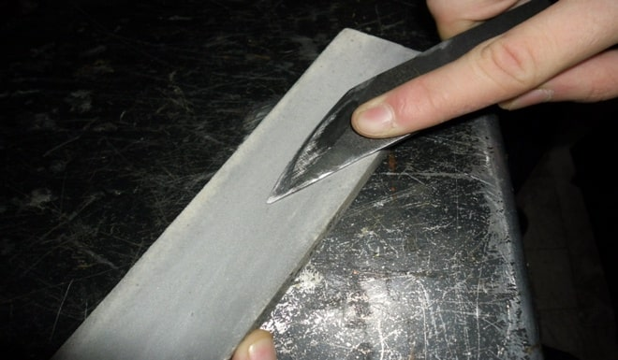
Заточка сапожного ножа.
Наверное, по этой причине, многие обладатели такого резака, решают самостоятельно его заточить. Процесс довольно интересен, на плоскую палку наклеивают кожаный ремень. Затем его натирают пастой гои. Но это на следующем этапе, изначально его нужно наточить на точиле, который должен иметь белый цвет, что снизит нагревание инструмента при заточке.
Число проведений по точилу должно быть не более 10 и старайтесь не потерять угол. И только затем переходим к ремню на дощечке, это заключительный этап, полирование клинка. Заточка сапожного ножа, относится к специальным процедурам, так как это довольно непросто.

Самостоятельная заточка
Выше уже коснулись порядка заточки. Но попробуем в краткой форме описать, как это происходит. Все этапы нужно проделывать очень аккуратно:
- Вначале на крупном абразиве, затем чуть помельче, нож затачивается выборкой выемки. Выемка утончает режущую кромку.
- Затем на алмазном круге доводим до появления заусенец.
- И в заключение полируется на кожаном ремне с пастой гои.
Таким образом, в три этапа можно идеально заточить клинок сапожника, выемка с одной стороны – удобнее в работе и нож приобретает гибкость. Нельзя ни в коем случае перекалить его, сталь станет хрупкой.
Появление черноты - это плохой признак. Будьте осторожны и внимательны.

9.Тема урока: ПР№1: Виды и назначение режущего инструмента.

Прочитать текст , заполнить таблицу

Цель: Научиться определять виды и назначение режущего инструмента.
Оснащение: Опорный конспект таблица с фото инструмента
Ход работы
1.Прочитать опорный конспект

2. Определить по изображению виды и назначение инструмента, заполнить таблицу,
Изображение инструмента | Записать название и назначение инструмента
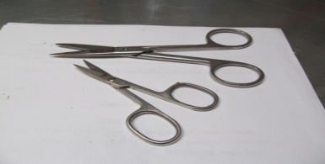 | - Ножницы служат для обрезания ниток, выкраивания заплат, вырезания стелек, выкраивания подпяточников и декоративных деталей, обрезки излишков затяжной кромки и т.д.
Ножи. Применяются при раскрое и обработке обувного материала, либо полуфабриката из него. Ножи применяют при раскрое кож, при работе с верхом обуви и подкладкой, при раскрое и обработке деталей низа обуви, при обработке деревянных каблуков.
Сапожный нож применяется:
- для выкраивания заплат
- для сбруссовывания излишек краёв заплат
- для вырезания набоек
- для обрезания подмёток
- для выкраивания войлочных подмёток
Сапожные ножи, имеющие клиновидное острие, длину 300 мм и ширину 25 мм применяют для раскраивая и обрабатывая детали низа обуви.
Нож для подборки. Применяется при срезании по толщине, а также опуская кожаный рант, для обводки и кранца.
Нож для срезания прошвы. Им срезается прошва заподлицо с поверхности голенищ. У ножа есть деревянная ручка, в которой закрепляется нерабочая часть ножа.

3.Записать вывод

10.Тема урока: Шилья. Виды, назначение, правила пользования.

Прочитать текст , составить конспект.
Шилья являются важным инструментом, используемым при ремонте обуви. Применяют шилья для прокалывания отверстий в жестких кожтоварах, где требуется ручное шитье, главным образом при перешивке заново рантовшивных швов и креплении новых рантов
Шилья. Нужны, чтобы скрепить детали обуви при помощи льняных или капроновых ниток. Сначала делаются проколы деревянными шпильками. Потом в отверстия продеваются нитки при помощи иглы или щетинки или забиваются деревянные шпильки. Есть прямые и кривые шилья.
Прямые шилья по сути металлические стержни. Рабочая часть стержня с круглым либо ромбовидным сечением. Для нерабочей части есть деревянная ручка. Прямые шилья могут быть 45, 75 либо 100 мм в длину. Чтобы установить длину шила, на него нужно нанизать кусочки подошвенной кожи и они ограничат глубину прокола. Толщина у шильев обычно меньше на 0,2 мм, чем у деревянных шпилек. Диаметр шильев 2, 2,5 и 3 мм. Шилья можно подточить.
Кривыми шильями скрепляют детали обуви при помощи капроновых и льняных ниток.
Виды кривых шильев:
• тачальное – шило небольшого размера. Выполняя ручные швы, им
прикрепляются детали верха обуви;
• стелечные – ими вшивают рант, пришивают затяжную кромку к стельке (кривизна шила равномерна по всей длине);
• шило-крючок - им пришивают подошву к ранту (у шила в области острия большая кривизна). Заточка острия этого шила либо продольна, либо поперечна по направлению к шву. Ручку насаживают плотно без перекосов и люфтов. На ручке не должно быть трещин, сколов и царапин. Ее нужно покрыть лаком.

11.Тема урока: Техника безопасности при работе с шильями

Прочитать текст , составить конспект.

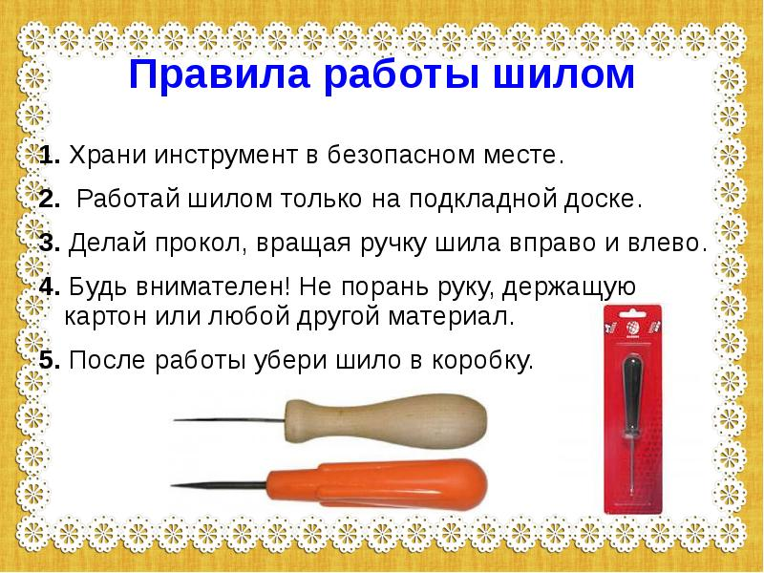
Технические требования к шильям:
• должны быть изготовлены из стали у8а;
• закаливаются с отпуском, рабочая часть затачивается, шлифуется;
• шилья не должны ломаться либо деформироваться от прокалывания подошвенной кожи.

12.Тема урока: Крючки. Виды, назначение, правила пользования.

Прочитать текст , составить конспект.

Для ремонта верха обуви применяют крючки, изготовленные из прочной стали как для толстой машинной иглы. Них обуви шьют с помощью толстых 1,5 мм, сапожных крючков. Для того чтобы проделать отверстие в подошве, пользуются шилом. Шило используется не одно, а несколько, разной толщины и конфигурации. 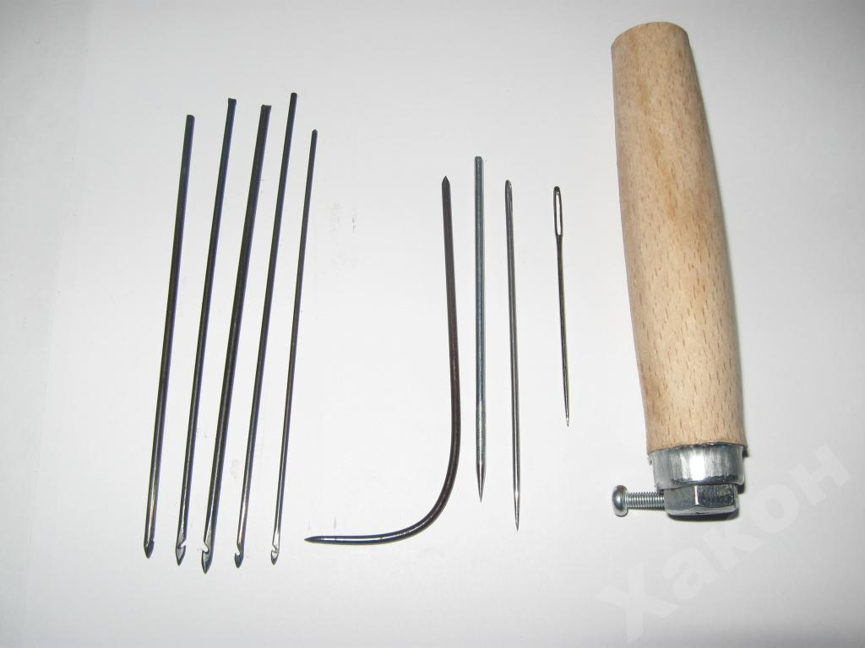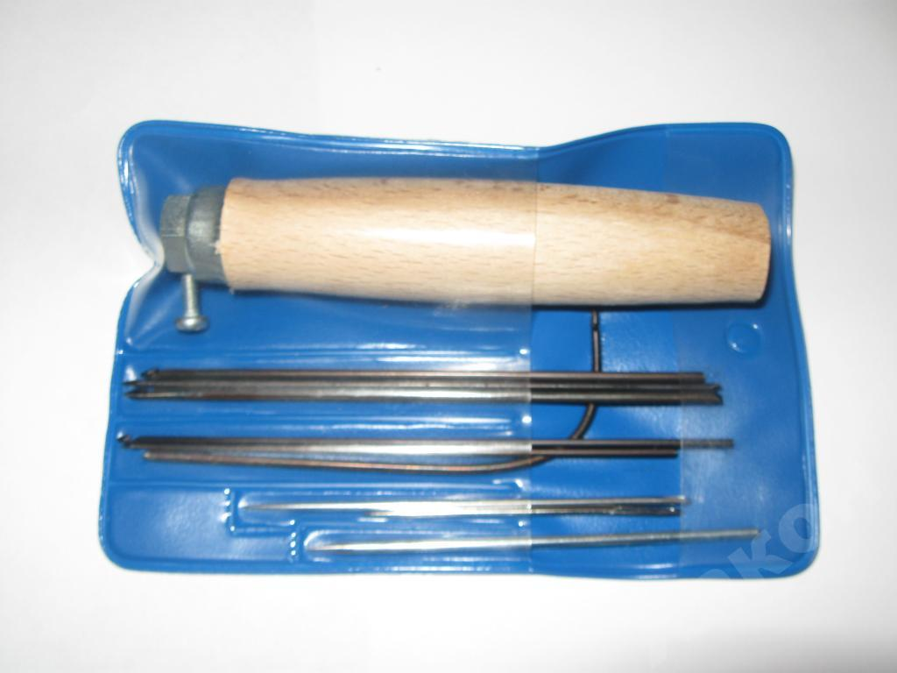
Прошивка подошвы: нужен крючок(шило от 15 до 120 руб.) и нитка( обычная, вощеная, можно обработать воском или гудроном для водостойкости и удобной работы(нитка не раскручивается на волокна). Крючки(шило) самодельные обычно продают на любом рынке в "развалах железа", толстую нить достать легко: рынок, рыболовный магазин( можно прошить и толстой 1мм леской(мононить) или капроновая, лавсановая, льняная нить 1-1,5мм толщиной.
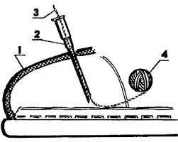
Берете ботинок, мысленно или карандашом(в начале) делаете линию прошивки вкруговую или часть подошвы, не забывайте отступить от края ранта не менее 5мм, чтобы рант не истрепался от натяжения нити. И шьете не торопясь, как на рисунке Каждый стежок утягиваете, чтобы не было слабины и петлей нитки, чтобы не было видно нитки снаружи: нить утягивают посильнее или вырезают углубление(нужен опыт) на подошве, типа канала(потренируйтесь на плохой обуви).

Ставим заплату на верх обуви: В месте, куда будет приклеена заплата, на верхе ботинка срежьте наитончайший слой кожи (эпидермиса). Можно это место зашкурить плоским надфилем, или наждачной бумагой. Заплату тщательно обезжирите, высушите, затем нанесите клей НТ(наиритовый) на заплату и верх обуви.
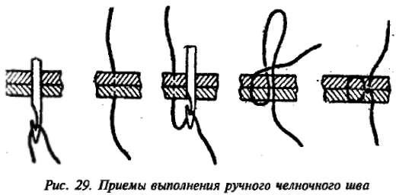

13. Тема урока: Техника безопасности при работе с крючком

Прочитать текст, записать конспект

Технические требования к крючкам:
1. Должны быть изготовлены из стали у8а;
2. Закаливаются с отпуском, рабочая часть затачивается, шлифуется;
3. Крючки не должны ломаться либо деформироваться от прокалывания подошвенной кожи.
Техника безопасности при работе с крючком
1. Хранить крючки только в безопасном месте
2. Работать крючком на подкладной доске
3. Делать проколы вращая ручку вправо и влево
4. После работы убрать крючок в коробку или чехол

14. Тема урока: Инструмент для затяжки, обтяжки и околачивания деталей. Виды затяжных клещей, их назначение.

Прочитать текст , составить конспект.

При обтяжке и затяжке обуви захватывают и натягивают край заготовки на колодку. Для этого нужны затяжные клещи (затяжки). Есть обыкновенные затяжные клещи и затяжные с молотком.
У затяжных клещей с молотком, молоток служит как упор и как предмет для забивания гвоздей либо текса. Такой упор облегчает затяжку плотных материалов.

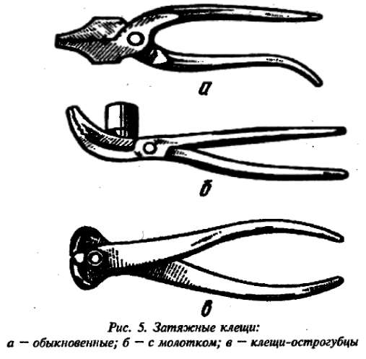
Затяжные клещи должны быть изготовлены из конструкционной стали, их губки и молотки подвергаются термической обработке. Нужно, чтобы рабочие концы губок были слегка закругленными. Рабочие части клещей должны быть без острых ребер. Клещи должны легко вращаться, не шататься и не перекашиваться. Нужно, чтобы губки плотно сходились при сжимании ручек. Рабочая часть клещей полируется, остальная оксидируется.
Клещи - острогубцы или кусачки – ими откусывают верхнюю часть гвоздей заподлицо с поверхности стелек или подошв. Клещи - острогубцы изготавливают из инструментальной конструкционной стали с цементацией. Рабочая часть клещей подвергается термообработке. У них должны быть прямолинейные, режущие кромки, остро заточенные (55 - 60°С) и быть в одной плоскости, без закруглений и выкрошенных мест. У этих клещей оксидируют все части, кроме губок.
Клещи обыкновенные - ими удаляют гвозди.

15. Тема урока: Плоскогубцы, бокорезы, острогубцы , гвоздевытаскиватели

Прочитать текст , составить конспект.

Кусачки боковые и острогубцы, плоскогубцы и клеши состоят из двух половинок, соединённых между собой шарнирно посредством оси. Режущие кромки кусачек-острогубцев и клещей, губки плоскогубцев должны при сжатии плотно сходиться по всей длине, без просвета. Соединение в шарнире должно быть без перекосов, иметь легкий ход. Инструменты должны раскрываться под собственной массой. Материалом для их изготовления служит сталь. Рабочие части инструментов должны быть закалены
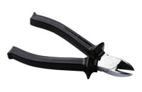
Кусачки боковые, острогубцы и клещи — предназначены для
- удаления металлических крепителей из деталей обуви
- перекусывания крепителей заподлицо с поверхностью деталей
- удаления металлических крепителей в труднодоступной части обуви
- срывания изношенных деталей.
удаления металлических крепителей в труднодоступной части обуви.

Гвоздевытаскиватель – предназначен
- для извлечения металлических крепителей при удалении подошв
или их изношенной подмёточной части
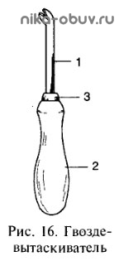

Гвоздевытаскиватель состоит из:
- из стального изогнутого стержня 1 с прорезью для захвата гвоздя
- деревянной ручки
- Металлического колпачка 3, предохраняющего ручку от раскалывания.

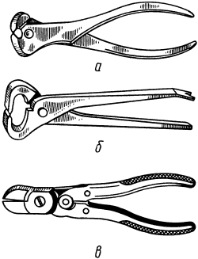
Клещи (рис. 125, а) используются для удаления изношенных накладных подошв, набоек или каблуков, подлежащих замене. Одна из ручек клещей обычно приспособлена для поднятия набоек.

Рис. 125. Каблучные клещи и кусачки:
а, б — клещи обыкновенные; в — кусачки

Кусачки (рис. 125,б) предназначены для выдергивания гвоздей, оставшихся на каблуках после снятия набоек. Эти гвозди выдергиваются и больше не используются. Кусачки более острые, чем клещи.
Диагональные кусачки (рис. 125, в) являются важным инструментом при ремонте обуви. Часто, когда старая подошва срезается с обуви, скобы или металлические крепители остаются и их необходимо отрезать. Если их извлечь, они могут q порвать рантовшивные швы или повредить губу стельки (рисс), к которой крепятся верх обуви и рант.
Диагональные кусачки также очень удобны для удаления тексов из труднодоступных мест.
Каблучный рычаг (рис. 126) представляет собой обыкновенную с широким лезвием отвертку. Используется для отделения верхних слоев каблука или набоек с тем, чтобы кусачкам в дальнейшем было легко оторвать их. Часто при неправильном использовании этого инструмента на обуви остаются неустранимые следы.
Рис. 126. Каблучный рычаг

16. Тема урока: Обувные молотки, виды, назначение, конструкция.

Прочитать текст , составить конспект.
Молотки (рис. 122) при ремонте обуви применяют в основном с гладкой поверхностью бойка. Молоток с неровной поверхностью бойка может сделать поверхность кожи неровной и ее придется стеклить, чтобы устранить следы молотка.
Рис. 122. Молотки:
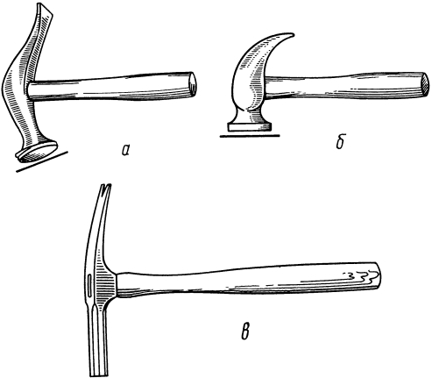
а — французский;
б — с гладким бойком;
в — для забивания гвоздей

Некоторые ремонтировщики считают, что если поверхность бойка не будет рифленой, гвозди будут постоянно отлетать от удара молотка. Происходит это в результате неправильного удара. Неправильный удар получается, когда ремонтировщик работает стоя или же на слишком высоких для него подставках. Такой удар получается еще из-за того, что обувь на колодке удерживается недостаточно прочно. Положение можно исправить, применив молотки с различными бойками.
Если надо забить гвозди с большой шляпкой для подбивки подметки или каблука или гвозди с конусообразной головкой и т. д., рекомендуется применять молотки с рифленой поверхностью. Такой молоток не причинит повреждений, а работа будет сделана быстрее.
Наибольшей популярностью у сапожников пользуется молоток для забивки гвоздей (тексов). Молоток этот применяется для крепления деревянных каблуков и для обуви с внутренней стороны (см. рис. 122, в)
Сапожный молоток – для сборки обуви (затяжки, сколачивания, забивания шпилек и гвоздей). Хвостовая часть у молотка удлиненная и изогнутая, у бойка выпуклая поверхность. Вес молотка 350 гр.
Плиточный молоток применяется при уплотнении кожаных детали низа обуви – подошвы, задники, стельки. На рабочей части молотка каждый конец снабжен бойком. Весит молоток 300 гр. Для выколачивания кожи, помимо плиточного молотка, применяют стальную прямоугольную плитку 180 х 130 х 30 мм. У рабочей стороны плитки строганная либо фрезерованная плоскость.

17. Тема урока: Техника безопасности при работе
Прочитать текст , составить конспект.

Технические требования к сапожным молоткам:
• Для изготовления молотка нужна конструкционная сталь, боек вместе с рабочей частью хвостовика должны закаливаться и полироваться;
• Молоток требует тщательной отшлифовки, боек и хвостовик должны быть без пороков;
• Нерабочая часть может иметь раковину глубиной до 0,75 мм. Недопустимы заусенцы и острые ребра на молотке;
• Для ручек молотков используют древесину твердых пород. На древесине не допускаются сучки, трещины, не должно быть признаков гниения и разрушения. Сама по себе древесина должна быть прямолинейной. На ручке должна плотная насадка.
Требования к ручному инструменту для ремонта обуви:
• на металлических деталях инструмента не должно быть никаких расслоений, трещин, заусенцев;
• должны быть притуплены нерабочие кромки. Обязательно прочное сцепление металлических покрытий с основным материалом. Не должно быть никаких сколов, шелушения, вздутий, растрескиваний. У металлических покрытий должно быть прочное сцепление, пластмассовые детали должны быть без заусенцев, трещин, острых кромок и.т.п.
• для ручек подходит древесина твердых лиственных пород. На древесине не должно быть трещин, гнили;
• должна быть остро заточенной режущая кромка инструмента, которую никоим образом недопустимо выкрашивать. Влажность древесных деталей 3 ± 2%.

18. Тема урока: Полировочный инструмент Отводки. Накладные колесики.
Прочитать текст , составить конспект.

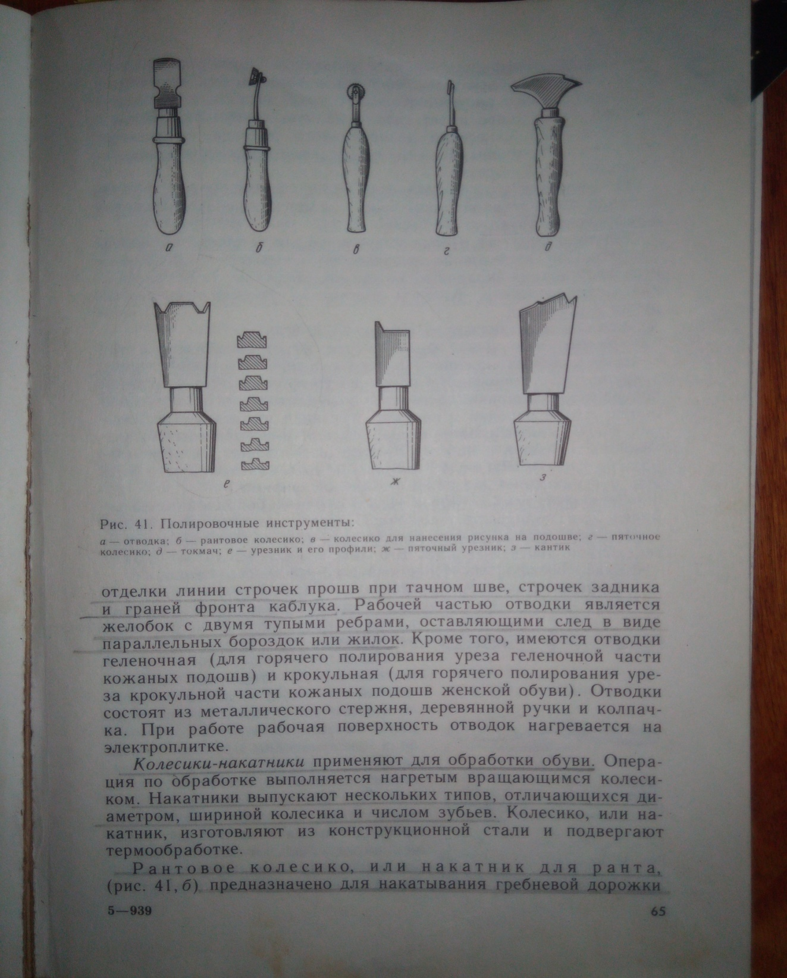

19. Тема урока: Утюжки, гладилки, токмачи ,урезники. Виды и назначение
Прочитать текст , составить конспект.
Гладилка — предназначена для разглаживания и полирования ходовой поверхности кожаной подошвы или подмётки. Представляет собой металлический стержень с одной или двумя ручками по концам.
Корпус полировочного инструмента изготавливают из стали. Рабочую часть шлифуют, а полирующие поверхности полируют. Металлическую часть плотно вставляют в деревянную ручку. Перед использованием полировочный инструмент обычно нагревают.

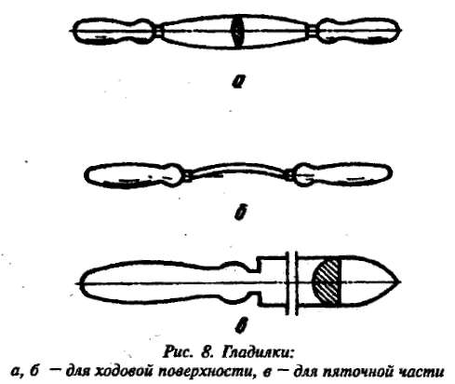
а,б – для ходовой поверхности,
в – для пяточной части

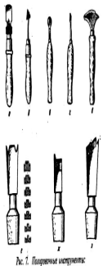
Кантик — предназначен для полировки подошвенного уреза. По сравнению с урезником имеет более округлённый профиль без канавок.

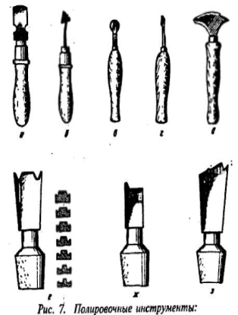
Урезник — предназначен для полирования уреза кожаной или пласткожаной подмётки. Имеет сложный профиль, в котором различают полку, наружную, внутреннюю бородку, две канавки.
При полировании уреза горячим урезником не только заглаживается урез, но на нём выдавливаются жилки, подмётка обжимается со стороны ходовой поверхности, а рант с верхней стороны. Для ручной отделки урезники выпускают с различной шириной полки –от 3 до 10мм, соответствующей различной толщине обрабатываемых подмёток. На каждом урезнике имеются два профиля с различной шириной полок. Стандартный набор 7-ми двойных профилей с шириной полки 3-4,4-5,5-6,6-7,7-8,8-9,9-10мм. Для полировки уреза, обработанного фрезерованием, разработаны урезники, профиль которых повторяет профиль фрезы, а ширина полки меньше полки фрезы на 0,5мм. Эти урезники имеют те, же номера, что и соответствующие им фрезы.
Токмач- Рабочая часть токмача может быть разной формы: выпуклой, плавной или с уступом.
Токмач – применяют :
-для полировки боковой поверхности и фронта каблуков,
-для полировки ходовой поверхности набоек и подошв
-для разглаживания клеевых заплат на верхе обуви и подкладке.
– используется для отделки крокулей каблука и строчек задника. Рабочей частью является желобок с двумя тупыми рёбрами, оставляющими след в виде параллельных бороздок
Рантовое колёсико, или накатник для ранта, предназначено для накатывания гребневой дорожки на верхнюю поверхность ранта.
Колёсико сменное, может иметь 15,20,25 зубцов, его подбирают в зависимости от частоты шва и рисунка.
Колёсико для нанесения узора на подошве или подмётке имеет гравированную поверхность, которой наносится узорный след на ходовую поверхность кожаных подошв и подмёток. Применяется преимущественно для заделки закрытой подрезки на подошве или подмётке при ремонте обуви ниточных методов крепления.
Пяточное колёсико применяется для накатывания декоративной линии вокруг кожаного наборного каблука.
Колёсико намёточное, шпиличное или колёсико строчечное.
Предназначено для обозначения на подошве точек, в которых будут сделаны проколы шилом, для вбивания шпилек или прохождения нитей. Оба колёсика обеспечивают одинаковое расстояние между проколами и от края подошвы.

20. Тема урока: ПР№2: Виды и назначение инструмента для полирования
Прочитать текст , заполнить таблицу

Цель: Научиться определять виды и назначение инструмента для полирования.
Оснащение: Опорный конспект таблица с фото инструмента
Ход работы
1.Прочитать опорный конспект

2. Определить по изображению виды и назначение инструмента, заполнить таблицу,
Изображение инструмента | Записать название и назначение инструмента | Изображение инструмента | Записать название и назначение инструмента

3.Записать вывод

21. Тема урока: Вспомогательные инструменты и приспособления. Правила пользования.
Прочитать текст , составить конспект.

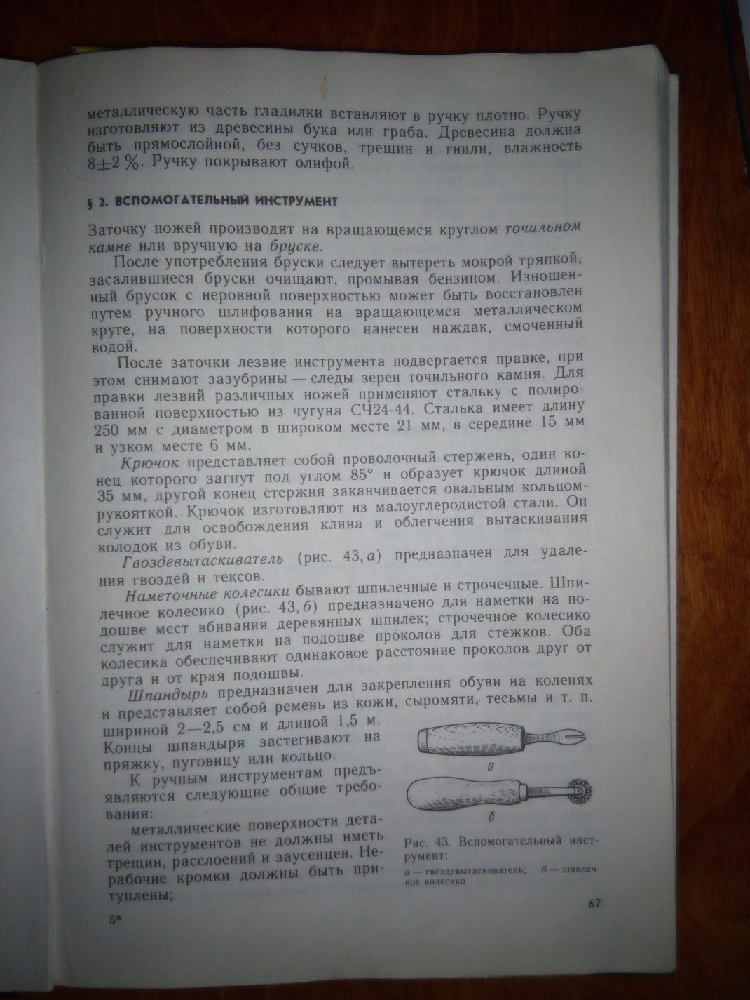

22. Тема урока: Лапа. Виды, правила пользования.
Прочитать текст , составить конспект.
Сапожная лапа — устройство для изготовления и ремонта обуви в небольших мастерских, а также в домашних условиях с использованием ручного труда и минимального количества вспомогательных средств.
В большинстве случаев представляет из себя металлическую конструкцию, имитирующую форму ноги человека.
Стационарная или портативная лапа позволяет мастеру осуществить все основные виды ремонта обуви в максимально удобном положении ремонтируемого предмета — подошвой вверх.
Различают лапы:
1. Лапа разборная — с одной и более съемной формой-насадкой
2. Лапа неразборная (цельная) — с неизменяемой геометрией.
Высота лапы сапожной варьируется от 30 до 120 см.
В настоящее время оснащается двумя и более насадками (колодками), а также нередко и лотком для обувного материала.
Основной материал для изготовления лапы сапожной — чугун.
Часто лапа сапожная представляла из себя деревянную рукоятку с насадкой из стали.
Весьма редкой является сапожная лапа регулируемая по высоте, а также с возможностью поворота относительно горизонтальной оси и фиксации в одном из рабочих положений.
Современные лапы сапожные иногда покрываются хромом и иными влаго-износостойкими сплавами.
До середины XX в. сапожные лапы практически полностью повторяли форму человеческой стопы.
Во второй половине XX века лапа сапожная совершенно исчезла в России из домашнего инвентаря, более того — лапа сапожная классической формы (фото 1, 2, 3) полностью потеряла значение инструмента для профессионалов и превратилась в предмет коллекционирования.
Многие мастера называют в качестве основного недостатка данной модели излишнюю длину носка, который им нередко приходилось стачивать. Ширина данной лапы также не подходила для обуви маленького размера и корректировалась в процессе работы.
Важным критерием при выборе лапы сапожной профессионалы называют вес и ширину (а следовательно и устойчивость) основания лапы. Часто основание фабричной (купленной в магазине) лапы дорабатывалось мастером в процессе эксплуатации.
Особенностями современных сапожных лап являются — универсальность колодки (подходит под любой размер обуви), увеличенная высота и более широкое основание конструкции.
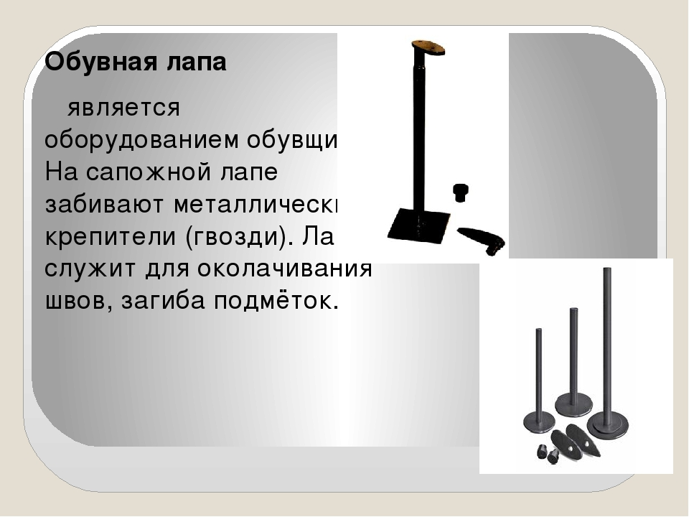

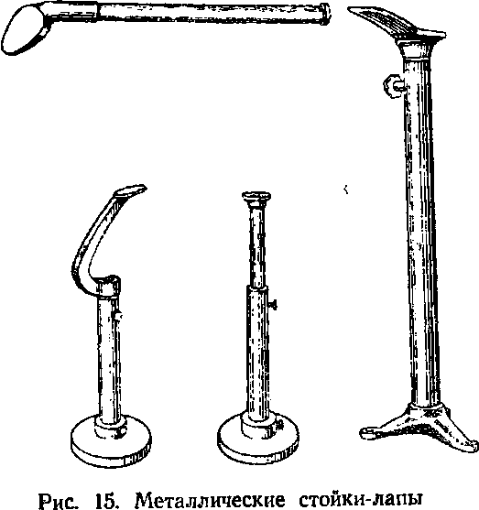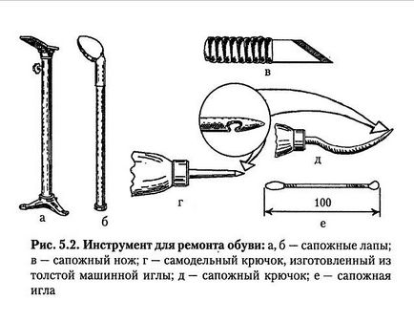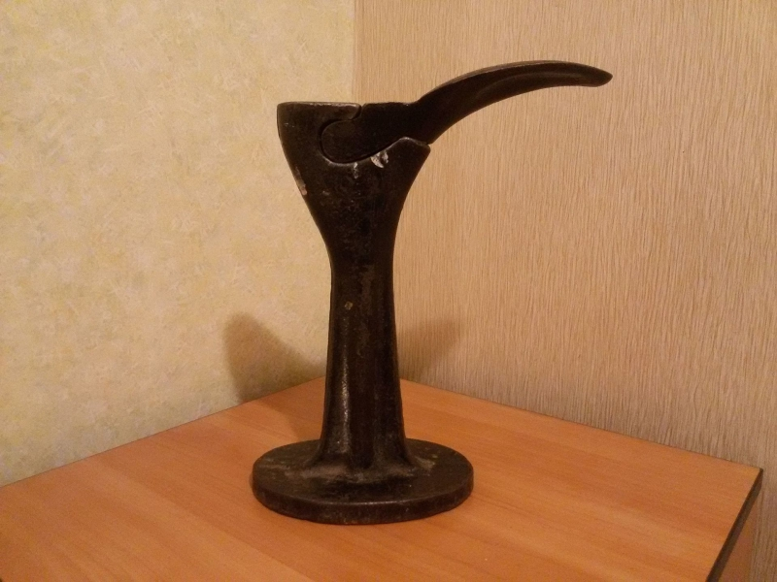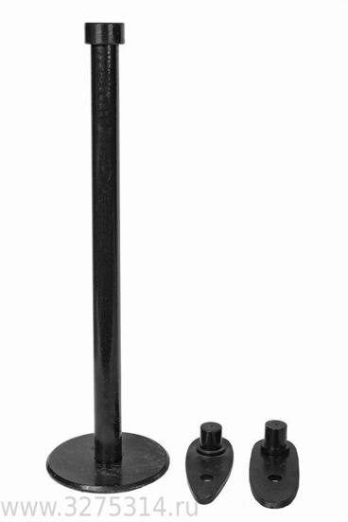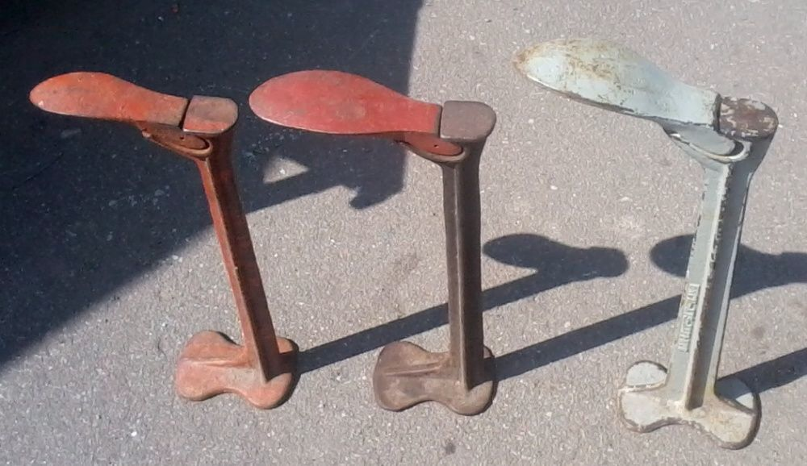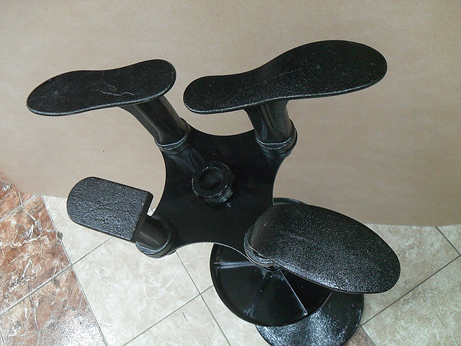
23. Измерительный инструмент. Линейка, лекала, измерительные циркули, толщиномеры, штангенциркули.

Прочитать текст , составить конспект.

Лине́йка — простейшее средство измерений, как правило представляющий собой узкую пластину, у которой как минимум одна сторона прямая. Обычно линейка имеет нанесённые штрихи (деления), кратные единице измерения длины (сантиметр, миллиметр, дюйм), которые используются для измерения расстояний.
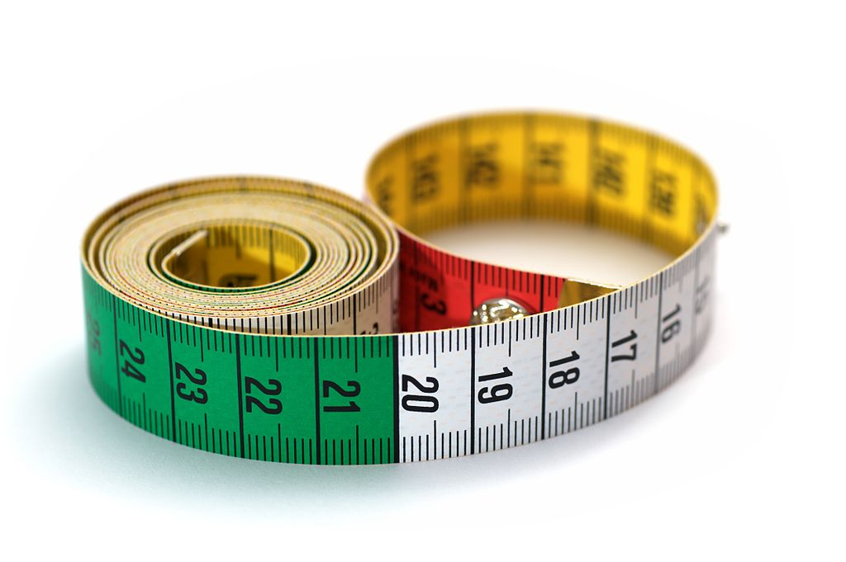
В течение длительного времени линейки изготавливались из различных материалов и в различных размерах. Линейки обычно производят из пластика или дерева, реже из металлов. Пластмассы также использовались с момента их изобретения; их можно отливать в форму с помощью маркировки длины, а не писать. Металл используется для более долговечных линеек для использования в мастерской; иногда металлическая кромка встроена и в деревянную настольную линейку, чтобы сохранить её при использовании для прямолинейной резки. 30-см линейка полезна в черчении. Более короткие линейки удобны для хранения в малых пространствах^{[2]}. В некоторых случаях необходимы более длинные линейки, например, 46 см. Используются также жесткие деревянные или пластиковые палочки длиной 1 ярд и измерительные палочки длиной 1 метр в качестве однозначной меры длины. Классически для крупных проектов использовались длинные измерительные стержни, замененные рулеткой, колесным землемером или лазерными дальномерами.
Настольные линейки используются для трех основных целей: для измерения, для помощи в черчении прямых линий и в качестве прямой направляющей для резки и с помощью лезвия. Практичные линейки по краям имеют метки расстояния.
Тканевая рулетка
Гибким инструментом измерения длины, который не обязательно является прямым в использовании, является тканевая рулетка. Длина рулетки калибруется в дюймах и сантиметрах. Используется для измерений вокруг твердого тела, например, для измерения талии человека, а также линейных измерений, например, внутренней стороны ноги. Когда она не используется, сворачивается, занимая мало места.
.

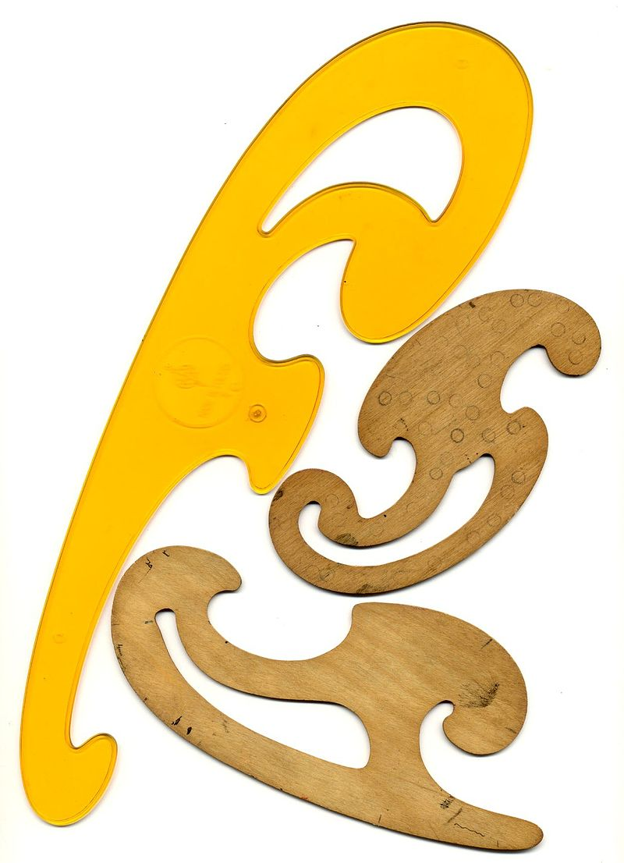
Измерительное лекало (профильный шаблон) — бесшкальный измерительный инструмент для контроля криволинейных контуров деталей. Измерение обычно производится оценкой ширины просвета между лекалом и деталью либо при помощи щупа, который вводится в щель.
Инструмент позволяет относительно точно строить участки таких кривых, как эллипс, парабола, гипербола, различные спирали. Также используется для составления выкроек одежды или для создания кроя обуви.

Самое простое построение производится участками: для каждого участка строятся три точки, к ним подбирается подходящая кривая на лекале и проводится линия как под линейку. Кроме этих трёх точек абсолютно необходимо наличие ещё нескольких соседних точек или направлений (их иногда не строят явно, но они существуют в уме чертящего), так как через любые три точки, не лежащие на одной прямой, можно построить окружность.
Современные лекала дёшевы и при этом незаменимы при построении вручную кривых, которые невозможно построить при помощи циркуля и линейки.

Толщиномер (неправ. толщинометр) — это измерительный прибор, позволяющий с высокой точностью измерить толщину материала или слоя покрытия материала
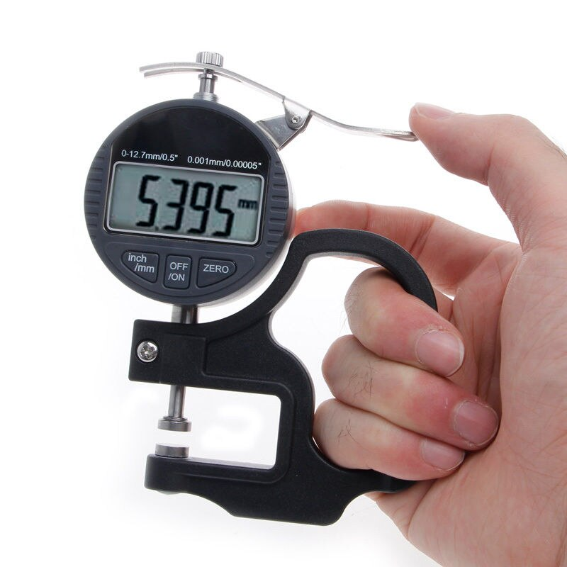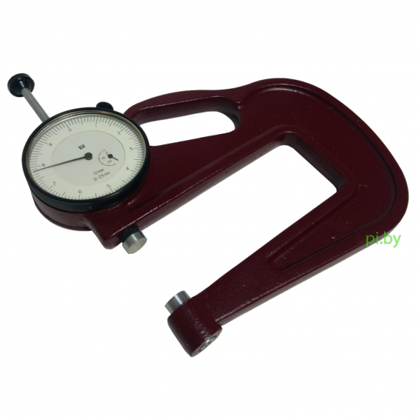
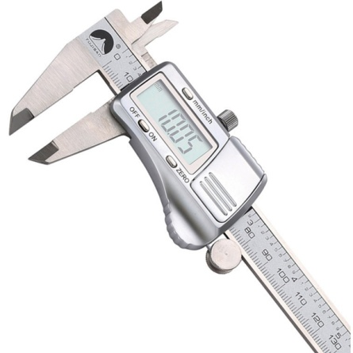
Штангенци́ркуль (от нем. Stangenzirkel) — универсальный измерительный прибор, предназначенный для высокоточных измерений наружных и внутренних линейных размеров, а также глубин отверстий.
Штангенциркуль — один из самых распространённых приборов измерения, благодаря простой конструкции, удобству в обращении и быстроте в работе
Штангенциркуль, как и другие штангенинструменты, имеет измерительную штангу (отсюда и название этой группы) с основной шкалой и нониус — вспомогательную шкалу для отсчёта долей делений. Точность его измерения — десятые или сотые (у разных видов) доли миллиметра. Точность шкалы с нониусом рассчитывается по формуле: цена деления основной шкалы разделить на количество штрихов нониуса.
На некоторых экземплярах штангенциркуля возможно также присутствие в верхней части подвижной рамки шкалы, измеряющей расстояние в дюймах. Нониус такого штангенциркуля даёт отсчёт в 1/128 дюйма.

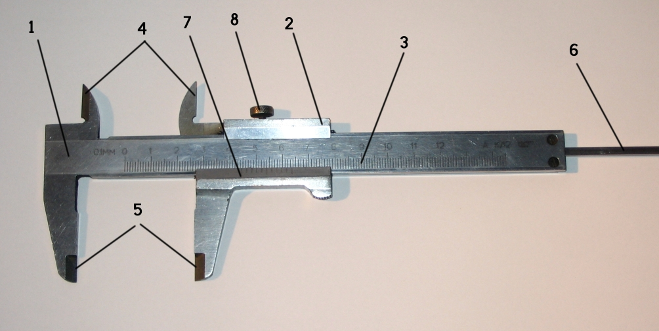

Штангенциркуль типа ШЦ-I: 1 — штанга; 2 — подвижная рамка; 3 — шкала штанги; 4 — губки для внутренних измерений; 5 — губки для наружных измерений; 6 — линейка глубиномера; 7 — нониус; 8 — винт для зажима рамки.
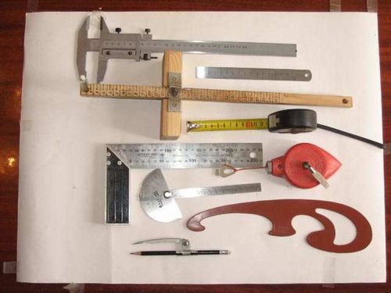

24. Тема урока: Требования, предъявляемые к вспомогательным инструментам

Прочитать текст , составить конспект.

25. Тема урока: ПР№3: Вспомогательные инструменты и приспособления.

Прочитать текст , заполнить таблицу

Цель: Научиться определять виды и назначение вспомогательных инструментов и приспособлений.
Оснащение: Опорный конспект ,таблица
Ход работы
1.Прочитать опорный конспект
2. Определить по изображению виды и назначение инструмента, заполнить таблицу,
Название инструмента | Записать назначение инструмента
крючок
гвоздевытаскиватель
Наметочные колесики
Шпандырь
Сапожная лапа
Линейка
Лекала
Толщиномеры,
Штангенциркули.

3.Записать вывод

